Réunion du 05/12/2018

### #X Fab avec tout le monde 13h,

# 

***Team info***

* ?

***Team méca***

* Réception de colis
* Essais de la codeuse (Raphaël → il faut en racheter une avec moins de points (1024)
* Disposition interne des moteurs/roues/codeuse
* Design : forme “cristalline” comme la chaussée des géants  
  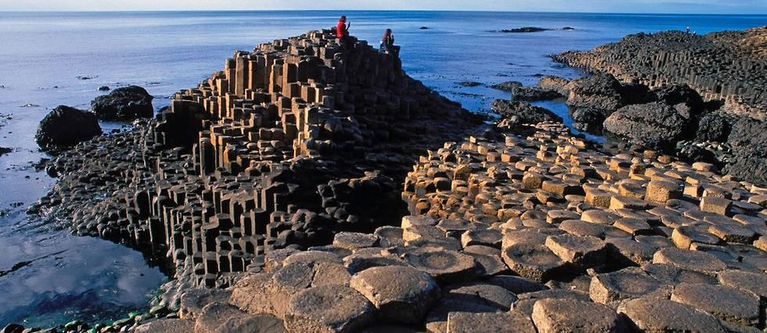  
  Permet de faire une tour octogonale
* Forme de la liaison codeuse-bati (Maxime) → Cloud Fusion
  + Il faut encore finir le modèle de la glissière (pour encombrement)
  + Tenir compte du format de la nouvelle codeuse (plus petite)
  + Finir la forme de la bride et du système d’attache

-**Architecture 3D:**

-Base octogonale, avec piliers en métal.

-Un étage bas pour mettre les moteurs, batteries, cartes etc…

-Un éventuel étage au dessus vide ou contient actionneur(bras)

-Les étages peuvent être facilement modulables(compatibles avec les actionneurs des X18)

-Toiture du robot sous forme de cristal

**Elec**

- régulateur de tension